GUÍA PEDAGÓGICA
ÁREA CURRICULAR: FÍSICA
TEMA: “Sonido”
CURSO: 3° A
DOCENTE: TORRES, GUSTAVO ANDRÉS
CORREO ELECTRÓNICO: torres.gustavoandres@gmail.com
Deberán copiar en cuaderno los contenidos que se desarrollan a continuación…
INTRODUCCIÓN
En esta segunda propuesta nos enfocaremos en las ondas sonoras que son un tipo de ondas mecánicas que desempeñan un papel fundamental en nuestra vida cotidiana. Están a nuestro alrededor: desde el despertador, el trino de un pájaro, el motor de un colectivo, la bocina de un auto, la sirena de una ambulancia. Todos los días escuchamos un sinfín de estímulos sonoros…Profundizaremos en la naturaleza del sonido y estudiaremos de qué manera se comporta en distintas situaciones.
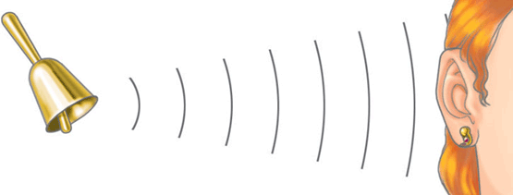
¿QUÉ ES EL SONIDO?
Los sonidos se originan siempre en un cuerpo que está vibrando y, en forma general, se puede decir que el sonido es una sensación que experimentamos por medio del oído.
PROPAGACIÓN DEL SONIDO
Para que haya sonido deben de existir tres elementos:
- Un foco emisor: cuerpo material que produce las vibraciones. Ejemplos: cuerdas vocales, una campana.
- Un medio material: es necesario para la propagación de las vibraciones. Estas vibraciones se transmiten a las moléculas del medio material que están a su alrededor produciendo una serie de zonas de compresión (acercamiento de moléculas) y de refracción (alejamiento de moléculas) que se van propagando en forma alternativa. El medio puede ser sólido (como el vidrio y paredes), líquido (como el agua) o gaseoso (como el aire).
- Un detector: que en el caso de los seres humanos y el resto de los animales es el oído.
El sonido se propaga en forma de ondas. Son ondas longitudinales y además mecánicas ya que se propagan únicamente en medios materiales, no en el vacío. Su velocidad de propagación dependerá de la proximidad de las partículas del medio y de sus fuerzas de cohesión. Es mucho mayor en los sólidos que en los líquidos, y sobre todo, que en los gases. A la presión normal de 1 atm y 20ºC, en un ambiente seco, la velocidad del sonido es de 340 m/s en el aire.
CARACTERÍSTICAS DEL SONIDO
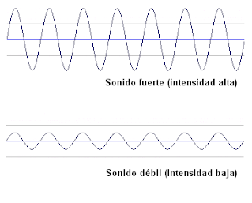
1) Intensidad o Volumen (I): se define como la energía transmitida por la onda sonora que atraviesa la unidad de superficie en cada unidad de tiempo. Como todo movimiento ondulatorio, el sonido transporta energía que depende de la vibración que lo produzca. Cuanto mayor sea la amplitud de la onda (A), mayor será su intensidad. Por lo tanto el sonido se oirá más fuerte. La sonoridad es la cualidad del oído que le permite distinguir entre los sonidos fuertes y débiles. La unidad de sonoridad es el decibel, dB.
2) Tono o Altura: es la frecuencia con la que vibran las partículas del medio. Dicha frecuencia determina que un sonido sea agudo o grave según su valor.
• Sonidos graves: 20 a 256 Hz.
• Sonidos medios de 256 a 2.000 Hz.
• Sonidos agudos de 2.000 a 16.000 Hz.

La velocidad del sonido es constante para cualquier frecuencia y está dada por:
Por lo tanto, a mayor frecuencia, menor longitud de ondas y viceversa. 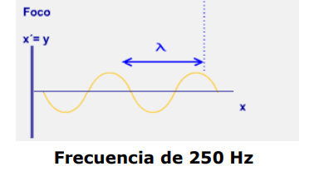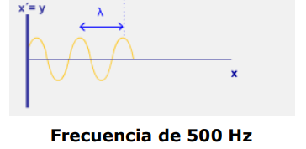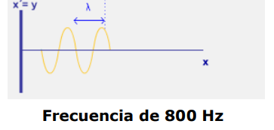
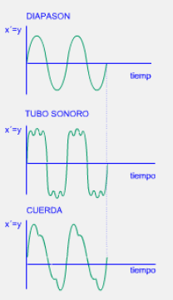
El oído humano no es sensible a los sonidos inferiores a 20 Hz (infrasonidos) ni a los sonidos superiores a 20.000 Hz (ultrasonidos).
3) Timbre: a través del timbre somos capaces de diferenciar, dos sonidos de igual tono e intensidad. El timbre es la cualidad del sonido que permite distinguir la misma nota musical producida por dos instrumentos musicales distintos, por los armónicos que acompañan al tono fundamental. Los armónicos son como rizos de la onda fundamental. En la ilustración consideraremos la misma frecuencia o “tono” (300 Hz) emitido por tres instrumentos musicales: un diapasón, un tubo sonoro y una cuerda de guitarra.
4) Resonancia: consiste en la vibración de un objeto inducido por otro próximo a él. Por ejemplo, el cristal de las ventanillas de un auto vibra cuando pasa un camión. La razón es que algún sonido del ruido que emite el camión al pasar oscila con la misma frecuencia que el cristal es capaz de hacerlo.
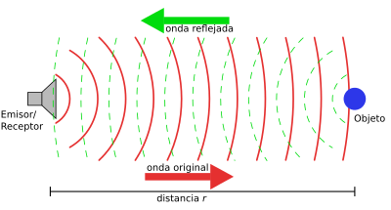
5) Reflexión o Eco: como todo movimiento ondulatorio, el sonido se refleja y vuelve al mismo medio elástico después de chocar contra superficies reflectoras. Si el sonido es intenso y la superficie reflectora está lo suficientemente alejada un mismo observador puede percibir, por separado, el sonido emisor y el reflejado. A este fenómeno se le llama eco.
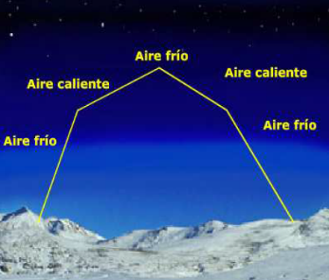
5) Refracción: Es el fenómeno por el cual las ondas sonoras cambian de velocidad y dirección cuando pasan de un medio a otro diferente. La refracción también puede producirse dentro de un mismo medio, cuando las características de éste no son homogéneas, cuando de un punto a otro aumenta o disminuye la temperatura.
ACTIVIDADES
Las siguientes actividades deberán ser copiadas y realizadas en el cuaderno.
1) Explique con sus palabras qué es el sonido.
2) Indica verdadero o falso:
- Las ondas sonoras son ondas electromagnéticas.
- Para que exista el sonido son necesarios 3 elementos: un foco emisor, un medio material y un detector.
- El sonido se propaga en el vacío.
- El sonido no transporta energía.
- La velocidad del sonido es constante para cualquier frecuencia.
3) Características del sonido. Una con flechas según corresponda.
- Las ondas sonoras cambian de velocidad y dirección cuando pasan de un medio a otro diferente  - Es la Frecuencia con la que vibran las partículas del medio.  - Consiste en la vibración de un objeto inducido por una onda sonora.  - Cualidad del sonido que permite distinguir la misma nota musical (frecuencia) producida por dos instrumentos musicales distintos.  - Energía transmitida por la onda sonora que atraviesa la unidad de superficie en cada unidad de tiempo.  - El sonido se refleja y vuelve al mismo medio elástico después de chocar contra superficies reflectoras. | INTENSIDAD  TONO  TIMBRE  RESONANCIA  ECO  REFRACCIÓN
4) Los límites inferior y superior del sonido audible por el ser humano son 20-20.000Hz. Calcula la longitud de onda en el aire para cada frecuencia (V aire = 340 m/s).
5) Calcular la velocidad de propagación de una onda, sonora si su frecuencia es de 96,6 Hz y su longitud de onda es de 54,0 m.
6) ¿Has oído hablar sobre la contaminación sonora? Consulta los siguientes links y luego elabora una opinión personal sobre la misma de no menos de 5 renglones.


- y https://concepto.de/contaminacion-sonora/
- https://www.lavoz.com.ar/salud/la-contaminacion-sonora-puede-afectar-la-salud-auditiva
- https://www.ecologistasenaccion.org/5350/la-contaminacion-acustica/

